四ROS通讯机制-话题

4.1 topic通讯原理
ROS中的通信方式中，topic是常用的一种。对于实时性、周期性的消息，使用topic来传输是最佳的选择。
topic是一种点对点的单向通信方式，这里的“点”指的是node，也就是说node之间可以通过topic方式来传递信息。
topic要经历下面几步的初始化过程：
首先publisher节点和subscriber节点都要到节点管理器进行注册；
然后publisher会发布topic，subscriber在master的指挥下会订阅该topic；
从而建立起sub-pub之间的通信。
注意整个过程是单向的。其结构示意图如下。
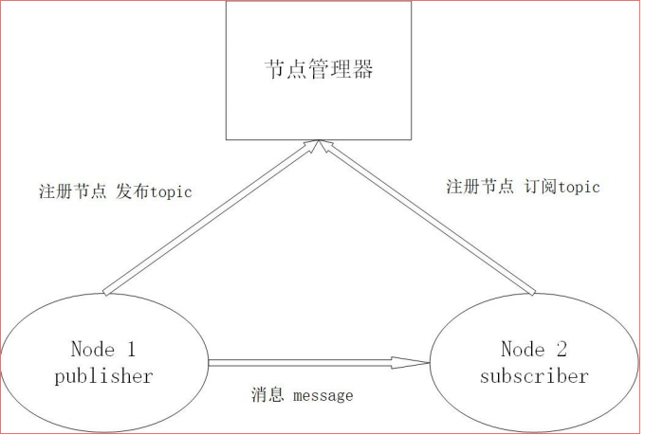
图4.1 topic通讯原理
Subscriber接收消息会进行处理，一般这个过程叫做回调(Callback)。所谓回调就是提前定义好了一个处理函数（写在代码中），当有消息来就会触发这个处理函数，函数会对消息进行处理。
上图4.1就是ROS的topic通信方式的流程示意图。topic通信属于一种异步的通信方式。下面我们通过一个示例来了解如何使用topic通信。
参考下图4.2，我们以摄像头画面的发布、处理、显示为例，讲解topic通信的流程。在机器人上的摄像头拍摄程序是一个node（圆圈表示,我们记作node1），当node1运行启动之后，它作为一个Publisher就开始发布topic。比如它发布了一个topic（方框表示），叫做 /camera_rgb ，是rgb颜色信息，即采集到的彩色图像。同时，node2假如是图像处理程序,它订阅了 /camera_rgb 这个topic，经过节点管理器的介绍，它就能建立和摄像头节点（node1）的连接。
那么怎么样来理解“异步”这个概念呢？在node1每发布一次消息之后，就会继续执行下一个动作，至于消息是什么状态、被怎样处理，它不需要了解；而对于node2图像处理程序，它只管接收和处理 /camera_rgb 上的消息，至于是谁发来的，它不会关心。所以node1、node2两者都是各司其责，不存在协同工作，我们称这样的通信方式是异步的。
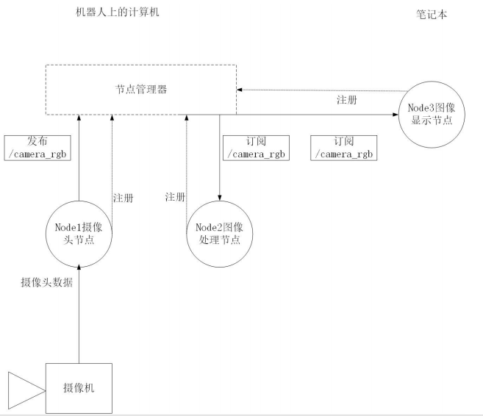
图4.2 topic通讯流程
ROS是一种分布式的架构，一个topic可以被多个节点同时发布，也可以同时被多个节点接收。比如在这个场景中用户可以再加入一个图像显示的节点，我们在想看看摄像头节点的画面，则可以用自己的笔记本连接到机器人上的节点管理器，然后在自己的电脑上启动图像显示节点。
这就体现了分布式系统通信的好处：扩展性好、软件复用率高。
总结三点：
1. topic通信方式是异步的，发送时调用publish()方法，发送完成立即返回，不用等待反馈。
2. subscriber通过回调函数的方式来处理消息。
3. topic可以同时有多个subscribers，也可以同时有多个publishers。

4.2 topic通讯示例
我们继续接着前面的示例来深入理解一下什么是话题，之前教程中ros_workspace中创建的三个软件包都是发布者，我们需要酌情修改一下，然后增加一个订阅者节点，这样就能真实的感受到ROS中节点如何通过话题进行通信了。
输入以下命令在ros_workspace中创建第四个功能包subscribe_pkg。
$ cd ~/ros_workspace/src/
$ catkin_create_pkg subscribe_pkg rospy roscpp std_msgs
在功能包subscribe_pkg/src路径下创建subscribe.cpp，并写入以下代码。
#include "ros/ros.h"
#include "std_msgs/Int32.h"

void chatterCallback(const std_msgs::Int32::ConstPtr& msg)
{
ROS_INFO("I heard name:[%d]",msg->data);
}
int main(int argc,char **argv)
{
ros::init(argc,argv,"subscribe_node");
ros::NodeHandle n;
ros::Subscriber sub = n.subscribe("third_pkg_topic",1000,chatterCallback);
ros::spin();
return 0;
}
修改subscribe_pkg下的CMakeLists.txt文件，如下图4.3所示：
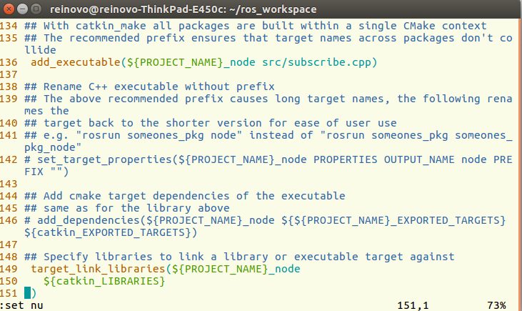
图4.3 subscribe_pkg的CMakeLists.txt文件
接下来修改一下third_pkg软件包的源码third_pkg.cpp，由于最初的代码编写时发送的话题类型为字符串，这里我们需要将其修改为整型，这样方便我们后面使用rqt_plot画图软件将话题数据可视化演示，在这里我们修改如下：
（1）将默认的话题类型从String修改为Int32;
（2）将话题名称从third_pkg修改为third_pkg_topic，方便我们与节点third_pkg区别开;
（3）将发送话题的频率从10Hz改为2Hz，500ms发送一次;
（4）话题中的数据内容从0到4循环发送，这样方便我们查看动态发布过程。
修改后的third_pkg.cpp代码如下：
#include "ros/ros.h"
#include"std_msgs/Int32.h"
int main(int argc,char **argv)
{
ros::init(argc,argv,"third_pkg");
ros::NodeHandle n;// 更新话题的消息格式为自定义的消息格式
ros::Publisher chatter_pub = n.advertise<std_msgs::Int32>("third_pkg_topic",1000);
ros::Rate loop_rate(2);
int count = 0;
while(ros::ok())
{
std_msgs::Int32 msg;
msg.data = count;
ROS_INFO("%d",msg.data);
chatter_pub.publish(msg);//将消息发布到话题中
ros::spinOnce();
loop_rate.sleep();
count = (++count)%5;
}
return 0;
}
编译工作空间：
$ cd ~/ros_workspace
$ catkin_make

修改third_pkg功能包的third_pkg.launch文件：
<launch>
<node pkg="third_pkg" type="third_pkg_node" name="third_pkg_node" output="screen"/>
<node pkg="subscribe_pkg" type="subscribe_pkg_node" name="subscribe_pkg_node" output="screen"/>
</launch>
运行third_pkg.launch结果如下图4.5所示：
$ roslaunch third_pkg third_pkg.launch
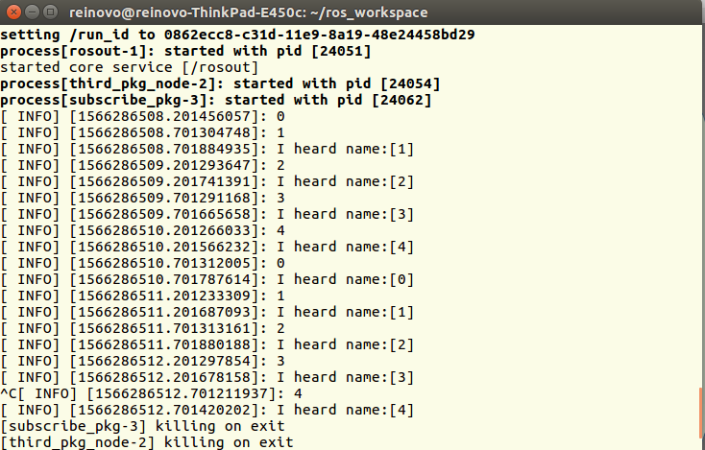
图4.5 third_pkg.launch运行结果
该示例由third_pkg_node节点发布话题third_pkg_topic，subscribe_pkg订阅该话题，并将该话题传输的信息打印到终端。

4.3 rqt_graph命令使用
rqt_graph工具可以用来显示当前系统中运行的节点以及各个节点之间通讯的话题。
打开一个终端输入以下命令：
$ rqt_graph
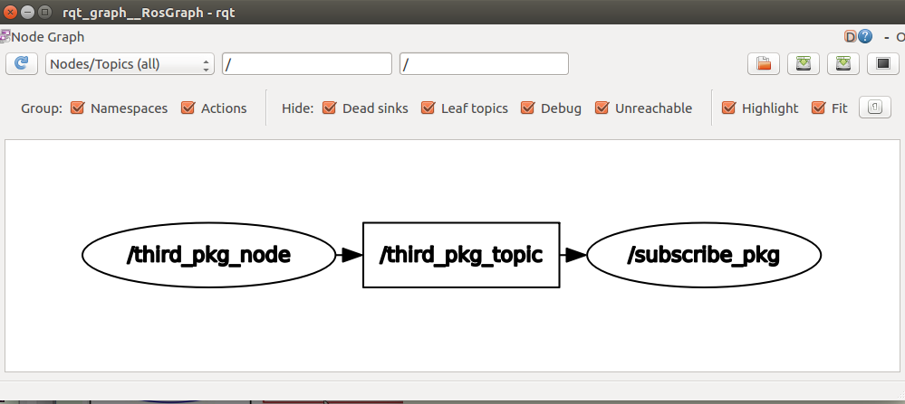
图4.6 节点通讯图
图4.6中椭圆代表运行的节点，长方形代表话题。箭头表示话题传输的方向。当我们拿到一个陌生的机器人工程时，可以用rqt_graph快速的查看系统当前的信号流图，了解系统各个节点的输入输出情况，有助于我们快速的了解系统。

4.4 rostopic命令使用
ROS同时提供了一系列的命令方便开发者在终端操作话题，如图4.9所示：
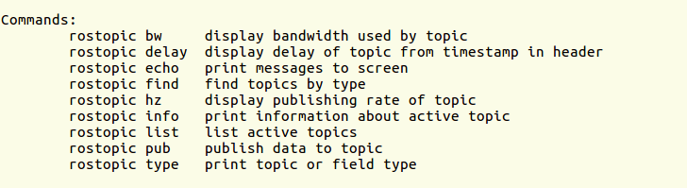
图4.9 topic命令
在这里介绍几个比较常用的命令：
1 rostopic list
该命令可以打印出当前系统中存在的所有话题名称。假设你上面例子的third_pkg.launch还在运行。打开一个终端输入以下命令：
$ rostopic list
如图4.10所示：
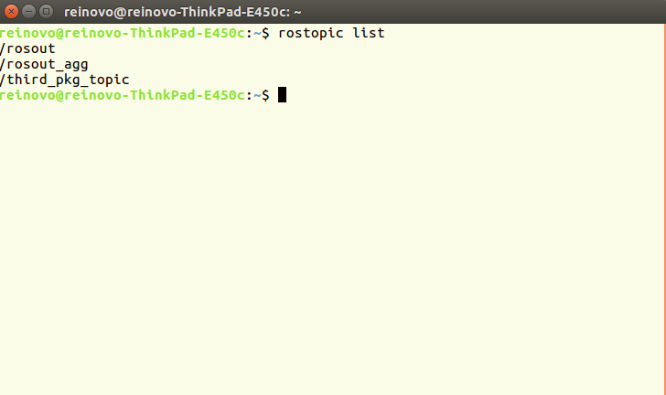
图4.10 rostopic list命令结果
图4.10可以看出当前系统一共有三个话题。
2 rostopic info
查看消息的信息包括：该消息的发布者，订阅者以及该消息的类型。例如：
$ rostopic info /third_pkg_topic
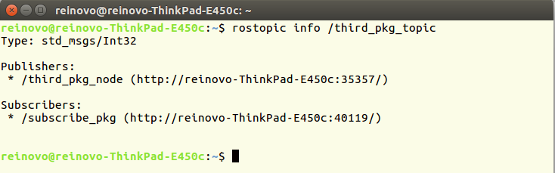
图4.11 rostopic info 示例结果
3 rostopic echo
该命令可以打印指定话题的内容到终端，例如：
$ rostopic echo /third_pkg_topic
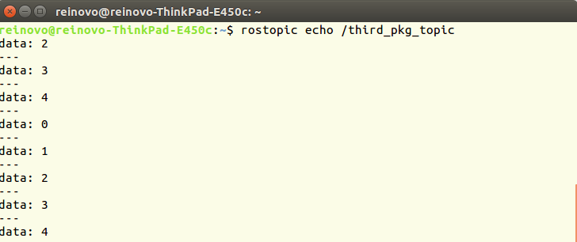
图4.12 rostopic echo 示例结果
4 rostopic pub
该命令可以通过终端向话题发布消息，例如：
$ rostopic pub -r 10 /third_pkg_topic std_msgs/Int32 "data: 100"
其中：-r 10指定发布的频率为10，std_msgs/Int32 "data: 100" 发布消息的内容。
注意：这里在发布一个话题的时候可以利用tab键来补全该命令比如：$ rostopic pub -r 10 /third_pkg_topic<此时可以按tab键>就可以补全后面的内容了。
此时再利用rostopic echo /third_pkg_topic查看发布内容则如下图4.13所示：
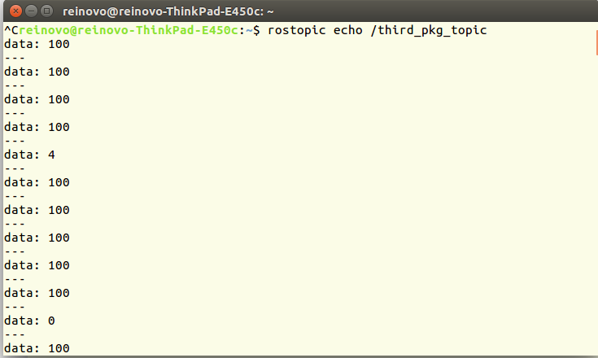
图4.13 rostopic echo命令结果
图4.13中打印了当前third_pkg_topic话题上传递的消息。
4 rostopic type
该命令可以输出指定话题的类型。那么什么是话题的类型呢？话题的类型是指该话题上传输的信息的数据类型。比如：
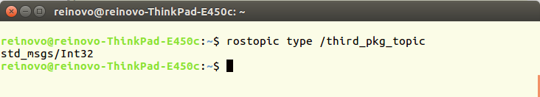
图4.14 rostopic type /third_pkg_topic命令
表明/third_pkg_topoc话题上只能传输int32的数据。

4.5代码解析

4.5.1 third_pkg.cpp源码分析
图4.15third_pkg.cpp源码分析

4.5.2 subscrbe.cpp源码分析

图4.16 subscrbe.cpp源码分析

4.6理解自定义消息类型

4.6.1 什么是消息msg
在上面章节中我们了解了什么是话题，话题传输的原理，学习了如何编写一个话题的发布者和订阅者。话题是ROS提供的一种重要通讯方式，话题上传输的信息内容即为消息。话题好比一个车道，消息就是跑在车道上的汽车。只不过ROS规定了一个“车道”上只能跑一种“车型”。
话题的类型由消息的数据类型决定，ROS提供了组成消息的基本数据类型。
int8, int16, int32, int64 (plus uint*)
float32, float64
string
time, duration
other msg files
variable-length array[] and fixed-length array[C]

4.6.2 rosmsg命令
ROS提供了一系列的命令帮助我们来操作消息。
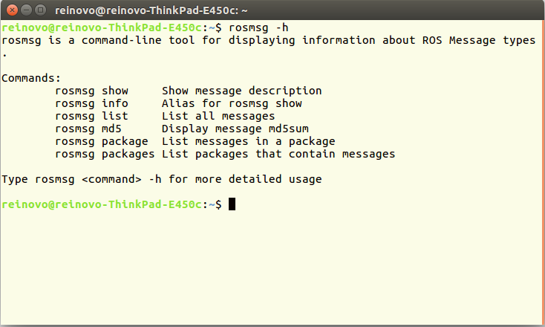
图4.17 rosmsg 系列命令
1 rosmsg list
列出当前ros系统中所有的消息格式，通过wc可以统计共有多少条消息。
rosmsg list | wc -l:统计当前系统共有多少条命令。
2 rosmsg show
该命令可以展示消息的定义格式。
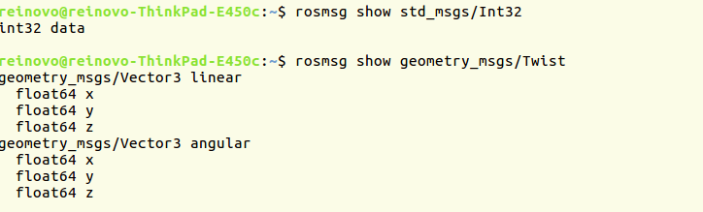
4.18 rosmsg show命令
图4.18所示，std_msgs/Int32消息的格式为一个int32的数据。gemetry_msgs/Twist命令包含linear和angular两个复合域。一个复合域是由简单的一个或多个子域组合而成，其中的每一个子域可能是另一个复合域或者 独立的域，而且它们也都由基本数据类型组成。

4.7创建自定义消息类型
一个消息的定义类似于C语言的结构体。ROS允许我们自定义消息以满足我们通过话题传输想要的数据。下面通过示例来介绍如何自定义一个消息。
1 在third_pkg功能包下创建msg文件夹并在msg文件夹下新建myTestMsg.msg文件。创建完成之后third_pkg功能包结构如下。
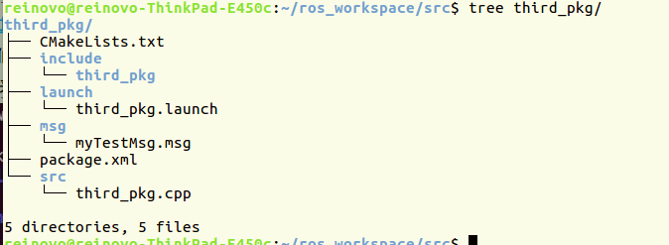
图4.19 third_pkg功能包结构
2 打开myTestMsg.msg文件输入如图4.20内容。
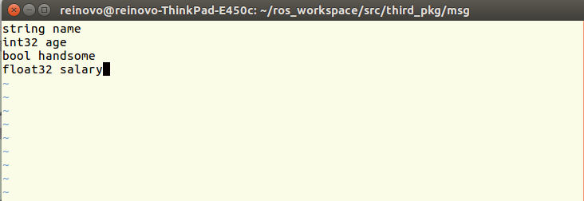
图4.20 myTestMsg.msg文件内容
3 修改CMakeLists.txt以及package.xml文件。
third_pkg功能包的CMakeLists.txt文件中需要修改三个地方，首先添加对message_generation的依赖，其次添加自定义消息文件，最后添加消息生成依赖，具体修改内容如图4.21所示。
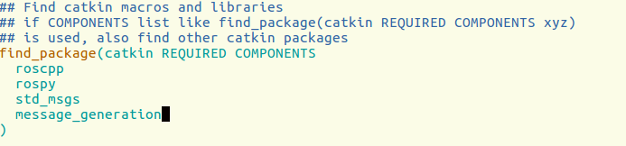
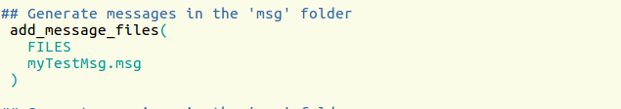
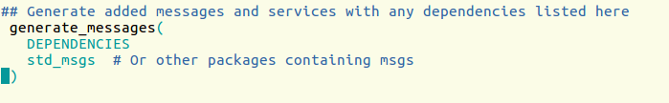
图4.21 CMakeLists.txt文件修改内容
third_pkg功能包的package.xml文件中只需要添加message_generation的依赖即可，如图4.22红线标记部分所示。
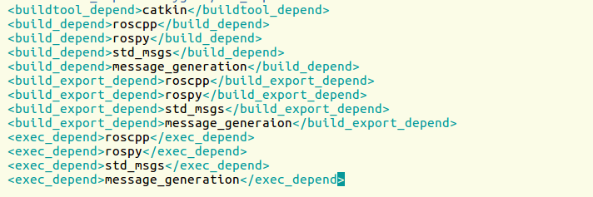
图4.22 package.xml文件修改内容
4 编译工作空间
$ cd ~/ros_workspace
$ catkin_make
5 查看生成的自定义消息，图4.22所示系统已经识别到我们自定义的消息。
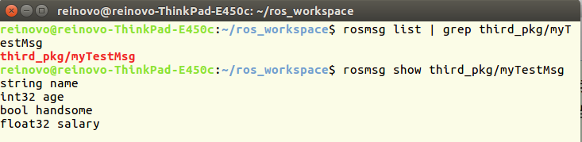
图4.22 查看自定义消息
同时将在ros_workspace/devel/include路径下生成third_pkg/myTestMsg.h。
6 修改third_pkg.cpp调用测试上面生成的自定义消息类型，修改third_pkg.cpp代码如下，黑色字体部分是修改部分要格外注意。
#include "ros/ros.h"
#include "third_pkg/myTestMsg.h"//添加自定义消息的头文件
int main(int argc,char **argv)
{
ros::init(argc,argv,"third_pkg");
ros::NodeHandle n;// 更新话题的消息格式为自定义的消息格式
ros::Publisher chatter_pub = n.advertise<third_pkg::myTestMsg>("third_pkg_topic",1000);
ros::Rate loop_rate(2);
while(ros::ok())
{
third_pkg::myTestMsg msg;//声明一个自定义消息的对象
msg.name = "corvin";//填充消息内容
msg.age = 20;
msg.handsome = true;
msg.salary = 123.45;
chatter_pub.publish(msg);//将消息发布到话题中
ros::spinOnce();
loop_rate.sleep();
}
return 0;
}
修改订阅端代码subscribe.cpp如下，黑色字体为修改部分要格外注意：
#include"ros/ros.h"
#include"third_pkg/myTestMsg.h"
void chatterCallback(const third_pkg::myTestMsg::ConstPtr& msg)
{
ROS_INFO("I heard-name:%s,age:%d,ishandsome:%d,salary:%f",msg->name.c_str(),msg->age,msg->handsome,msg->salary);
}
int main(int argc, char **argv)
{
ros::init(argc,argv,"subscribe_node");
ros::NodeHandle n;
ros::Subscriber sub = n.subscribe("third_pkg_topic",1000,chatterCallback);
ros::spin();
return 0;
}
7 添加subscribe_pkg对与third_pkg的依赖
因为subscribe.cpp中引用了third_pkg/myTestMsg.h头文件，因此subscribe_pkg需要依赖于third_pkg。分别修改subscribe_pkg的CMakeLists.txt以及 package.xml文件如图4.23所示。
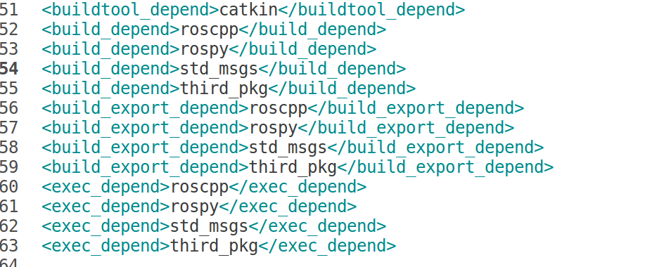
package.xml文件修改
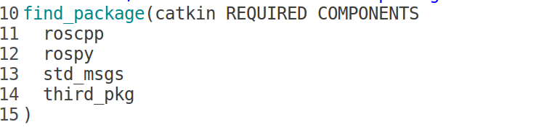
图4.23 文件修改
CMakelists.txt文件修改
8 编译和运行测试代码，编译工作空间并运行third_pkg.launch.
$ cd ~/ros_workspace
$ catkin_make
$roslaunch third_pkg third_pkg.launch
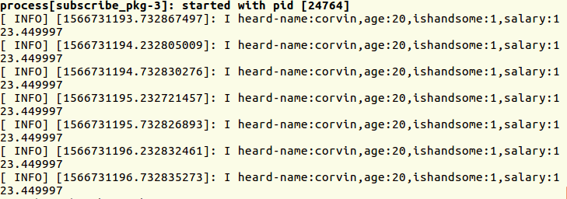
图4.24 运行结果

